باسمه تعالی
یک دوره مسابقات ورزشی بومی-محلی گروهی بر اساس شیوه نامه اولین جشنواره استانی ورزش های همگانی(بومی-محلی) در رشته های مختلف ورزشی در میان دانشجویان پردیس علامه طباطبایی از بهمن ماه94 شروع و پس از طی مراحل مختلف برگزاری در نهایت فینال دو تیم کبدی و دو تیم طناب کشی به بعد از عید 95کشیده شدندکه مرحله ی فینال این دو رشتهی تیمی هم زمان با بزرگداشت هفته مقام معلّم در سالن ورزشی شهید محمد قلیان برگزار گردید و تیم های قهرمان رشته ها مشخص شدند که جوایزی به همراه لوح تقدیر اهدا خواهد شد.

رشته ی کبدی
لیست تیم امید فرهنگیان(تیم اول کبدی):
- محمد درستی
- علی علیپور
- مظاهر سعیدی
- فردین بهرام انزابی
- فرشاد احمدسادات
- جواد رضالو
- میثم حضرتی

تصاویری از مسابقات کبدی در هفته معلم – اردیبهشت ماه95

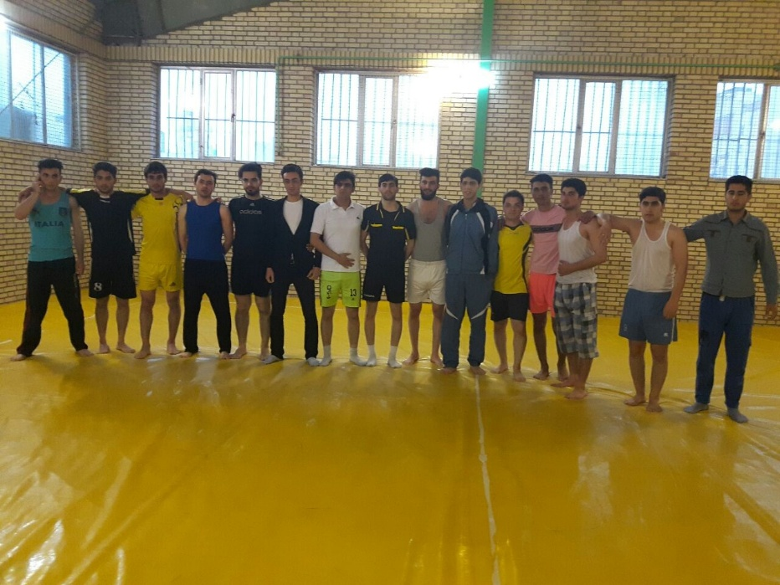
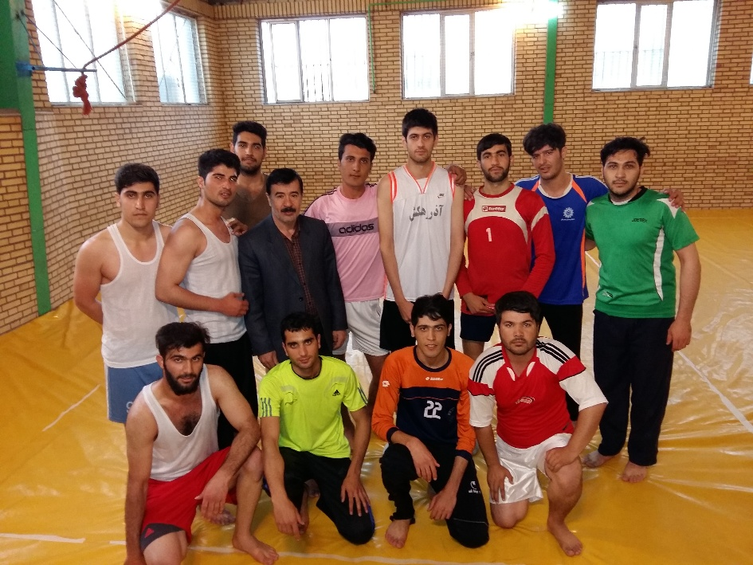

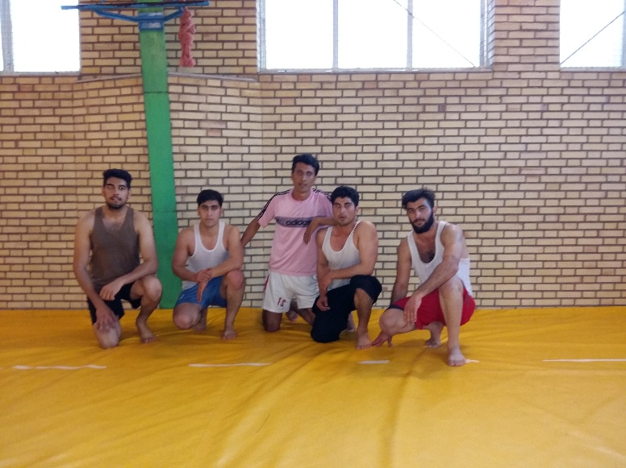

رشته ی طناب کشی
لیست تیم مدافعان حرم(تیم اول طناب کشی):
- بهروز مجیدی
- سیامک محمدی
- مسعود فرد
- محسن فتحی
- حامد جمالی
- رسول موسویان
- مهدی قربان

تصاویری از مسابقات طناب کشی- اردیبهشت ماه95
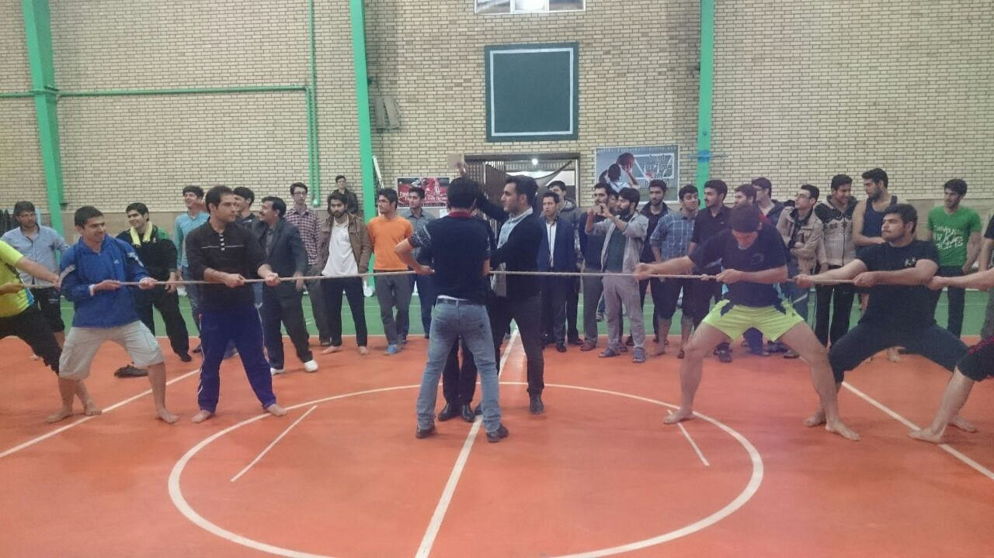
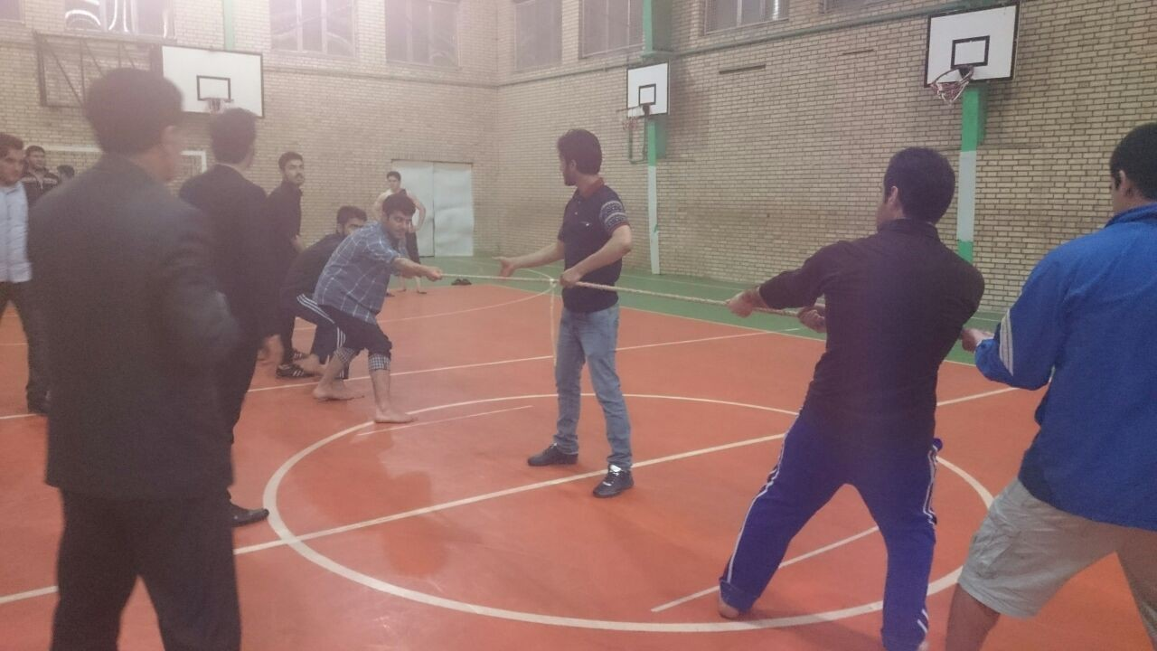
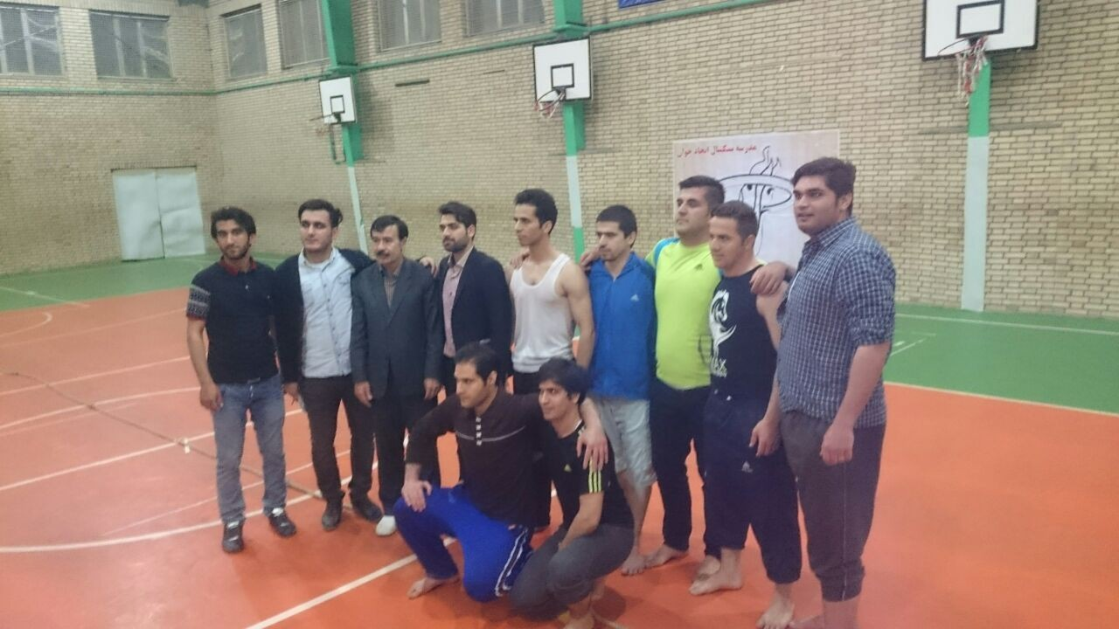
این مسابقات با داوری و همکاری انجمن های دانشجویی از جمله آقایان،میلاد معبودی،محسن جامعی،سجاد نیازی،حامد ماهری،مظاهر محمد زاده و هادی خوشحال برگزار گردید.
در پایان از میان کل دانشجویان رشته های مختلف ورزشی، با همکاری و همفکری مدرس رشته ی تربیت بدنی و مسئولین انجمن های ورزشی، تیمی متشکل از هفت نفر جهت شرکت در جشنواره بازی های بومی-محلی کشوری انتخاب و لیست آن ها به سازمان مرکزی ارسال گردید.

امور دانشجویی و تربیت بدنی

